Моделирование влияния среды на фотофизические свойства внутриклеточного кальциевого индикатора на основе флуоресцентного красителя Fura-2
Волдаева О.Н.,¹ Кусочек П.А.²
Студентка, 4 курс бакалавриата
¹Московский государственный университет имени М.В.Ломоносова,
физический факультет, Москва, Россия
²Московский государственный университет имени М.В.Ломоносова,
химический факультет, Москва, Россия
E–mail: olya.vold@gmail.com
Fura-2 - флуоресцентный краситель, широко используемый для визуализации свободных ионов Ca2+ внутри клетки. Так, например, с его помощью изучают осцилляции концентрации ионов Ca2+ внутри тромбоцитов, что в свою очередь позволяет больше узнать о процессах сигнализации в этих клетках.
Fura-2 является полиаминокарбоновой кислотой, в составе которой находится 5 карбоксильных групп (рис.1), которые могут образовывать хелатные комплексы с ионами Ca²⁺. На способность данного красителя к комплексообразованию влияет pH, а также наличие других ионов в растворе. В итоге спектр поглощения и флуоресценции Fura-2 зависит от многих факторов, что затрудняет предсказание, в какой именно форме данный краситель находится в той или иной области клетки. Целью данной работы является моделирование фотофизических свойств Fura-2 в свободном виде и в комплексе с ионами Ca²⁺ в водном окружении в зависимости от рН.
В работе была изучена конформационная подвижность Fura-2 в растворе при помощи молекулярно-динамического моделирования в NPT ансамбле при 300 К с использованием параметров силового поля CHARMM. Равновесные геометрические параметры структур, выбранных для дальнейшего моделирования из анализа молекулярно-динамической траектории, получены с использованием гибридного функционала PBE0/(aug)-cc-pVDZ в сочетании с методом потенциалов эффективных фрагментов EFP. Энергии вертикальных переходов рассчитывались с помощью многоконфигурационной квазивырожденной теории возмущений XMCQDPT2. Проведен анализ вибронной структуры электронно-колебательных спектров Fura-2 в зависимости от окружения и проведено сравнение полученных результатов с экспериментальными данными.
Авторы выражают благодарность научному руководителю Боченковой А.В. Работа выполнена с использованием оборудования Центра коллективного пользования сверхвысокопроизводительными вычислительными ресурсами МГУ имени М.В. Ломоносова, а также вычислительного кластера лаборатории квантовой фотодинамики, закупленного по программе развития МГУ имени М.В. Ломоносова.

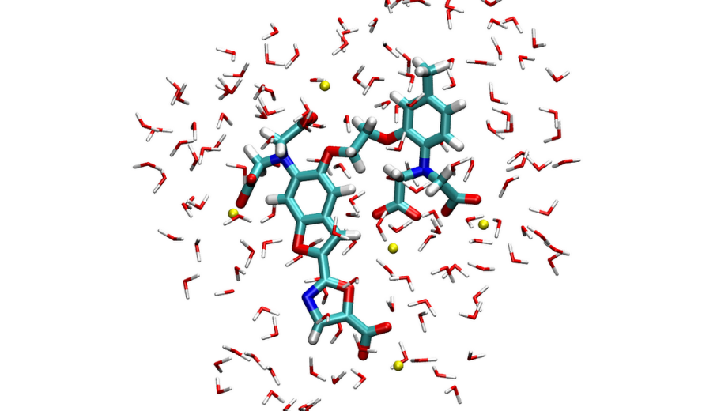
Рисунок 1. Краситель Fura-2 в водном окружении. Желтым отмечены ионы Na⁺.

